Oscar Pereira

Despliegue de Aplicaciones – DAW 7K

Modulos de Apache

Para esta practica haremos uso de los modulos de apache, status, info y php, los dos primeros vienen ya incluidos en la version base de apache2 pero php debe ser instalado.

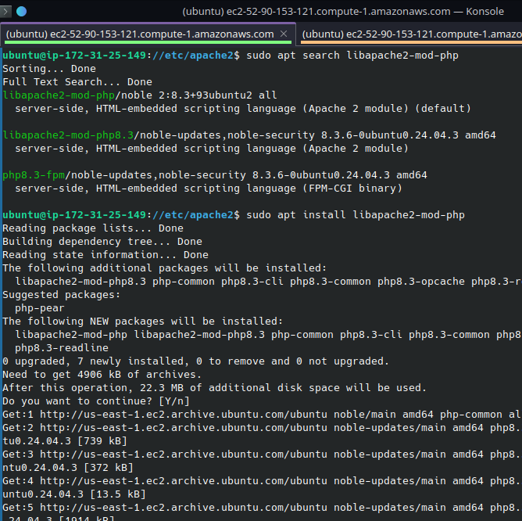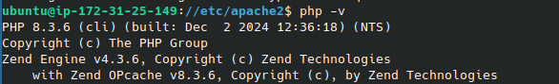

Podemos ver que ademas de instalar los modulos tambien nos instala directamente PHP al ser una dependencia.

Verificamos tambien que los otros modulos esten instalados.

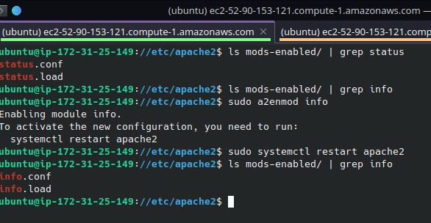

En nuestro caso fue necesario habilitar el modulo info ya que no venia activado por defecto.

Podemos ahora modificar los ajustes de nuestra pagina para que muestre tanto el status como la info de nuestro servidor al acceder a desde la web.

En el fichero 000-*.conf:

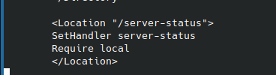

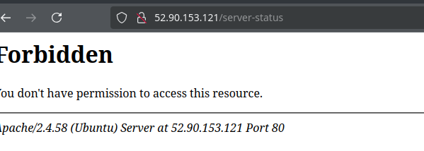

No nos deja acceder por la restriccion de require local, tras cambiarla por un require all, modificamos tambien el nombre del location y podemos ver que nos permite acceder a la informacion del servidor.

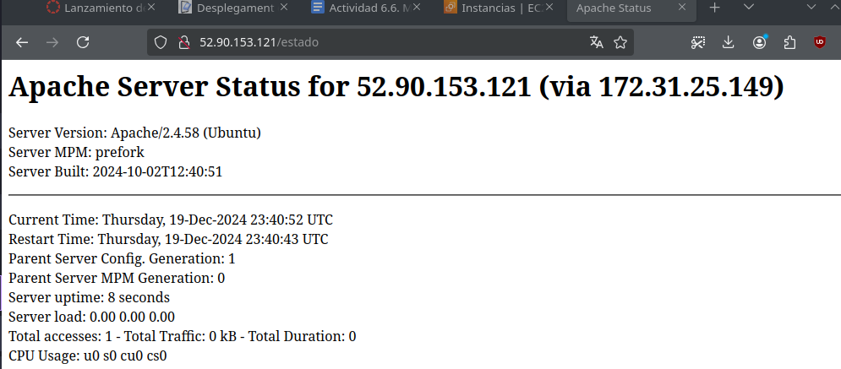

Haremos lo mismo para el modulo info. Su archivo de configuracion se encuentra en modules-enabled.

Lo modificamos tal que quede del siguiente modo:
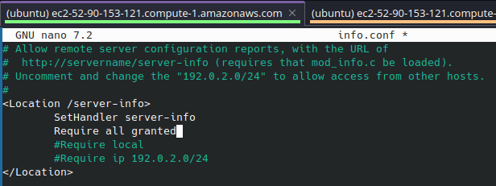

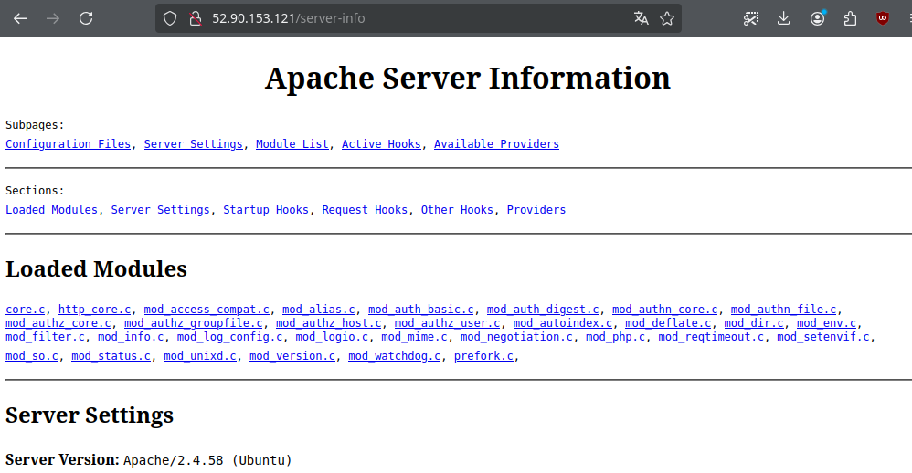

Ahora en nuestro directorio /www/html crearemos una pagina de prueba que sera un fichero php.

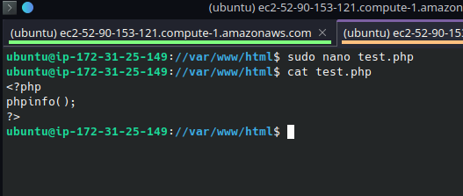

Para comprobar si funciona vamos a la pag nuestraIP/test.

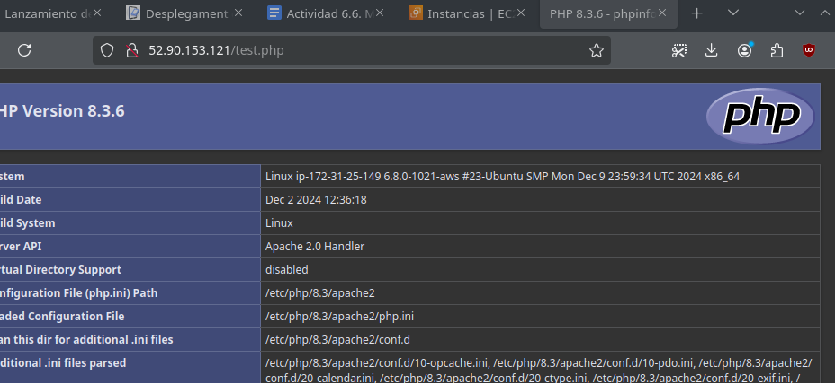

Podemos comprobar que funciona correctamente.

Verificado esto, clonaremos el repositorio calculadora de https://github.com/xibacat/calculator, borramos de /html todo lo que no sean los ficheros indispensables para el funcionamiento de la calculadora.

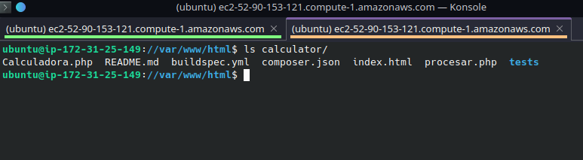

Verificamos que funciona correctamente:
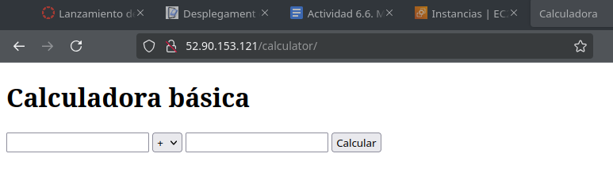

Ampliación
1.- Modifica el ejercicio 1 y 2 para que sólo se muestren las urls de estado e información de configuración al usuario admin, identificado mediante método digest.
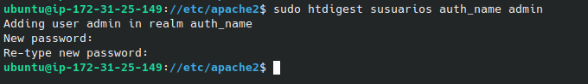
Creamos un nuevo usuario admin y lo guardamos en nuestro fichero susuarios utilizado en las practicas anteriores.
Admin:admin
Tambien configuramos las reglas en el archivo de configuracion del sitio.
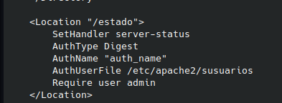
Realizamos lo mismo para server-info
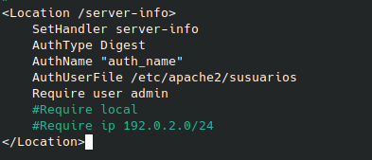
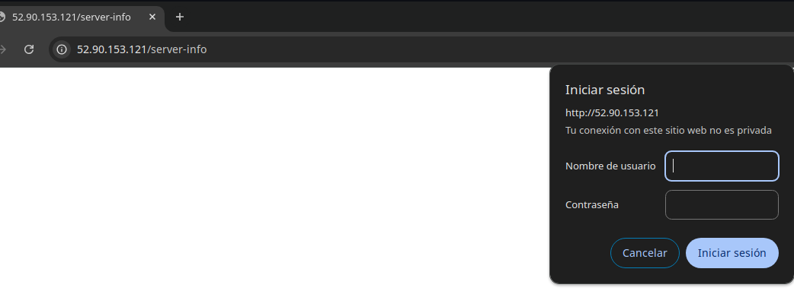
Ahora al intentar acceder nos pide los credenciales. Usando admin:admin podemos ver la informacion de la pagina.
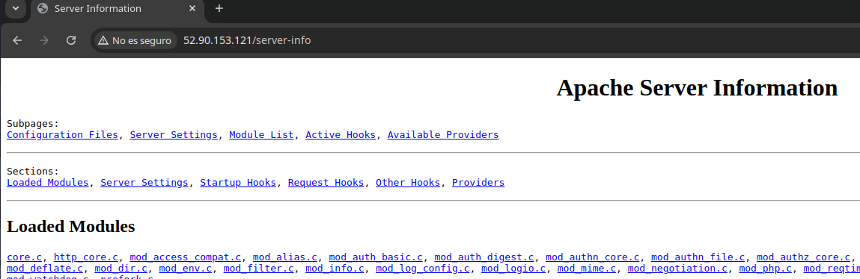

2.- En el ejercicio 4, En lugar de borrarlos, hacer privados (ningún usuario tendrá acceso desde la web) el directorio .git y el archivo .gitignore
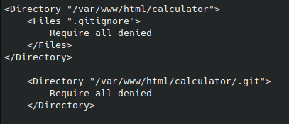
Con estas reglas de acceso evitamos que se puedan ver estos archivos.
